附件1：
广东省中小学团队工作网操作说明

一、登录帐号
进入省少工委官方网站（www.gd61.org）后，点击主页右侧的“信息上传”图标，输入用户名、密码、验证码，点击“确认”后即进入添加信息页面。如用户名、密码、认证码有误，将无法进入本级信息管理员添加信息界面，请重试。

↓
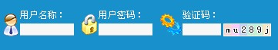
↓

二、信息的上传和维护
目前地市信息员只可维护网站“基层工作动态”指定栏目的工作信息，权限可以添加、修改、删除所上传的工作信息。
第一步：点击“少年部管理”栏目“添加文章”。
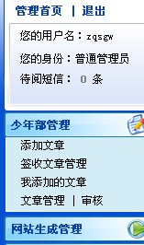
第二步：点击“并发到共青团频道栏目”下拉菜单，选择“不指定任何栏目”。（“所属栏目”只能固定选择“基层工作动态”，选择其它没有权限）
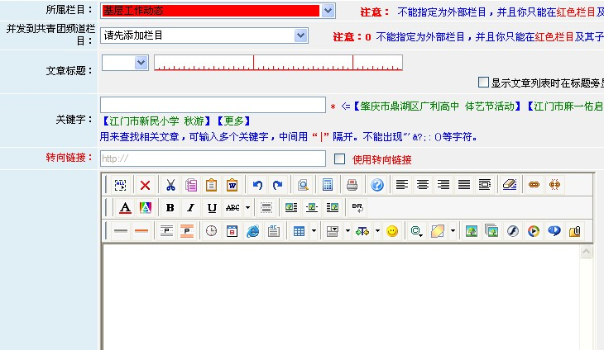
第三步：在“文章标题”栏目下输入“标题名称”。
第四步：在“关键字”栏输入“关键字”。凡是后面带有“*”号的为必填内容。
第五步：在“空白”处输入正文内容。
正文填写注意事项：可先将文字编辑成WORD文档，字号12号，字体为宋体，然后将正文文档复制后，粘贴在内容栏（可运用）。也可直接在内容栏输入文字，在编辑栏内设置字号为5号，字体为宋体。正文段落之间一般空一行。
第六步：插入图片。点击插入图片按钮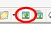（工具栏倒数第6个）。可通过“浏览”键选择需上传的图片，完成后点击“上传”键。然后图片将显示在“预览”框内。图片格式可以为jpg、gif、bmp、png等，设置图片高度为760像素，宽度为480像素,上下间距为10像素，大小不超过1024K,请用图片编辑软件先期处理好。设计完成后也可在“说明文字”栏输入图片说明文字内容。确认无误后点击“确定”键。
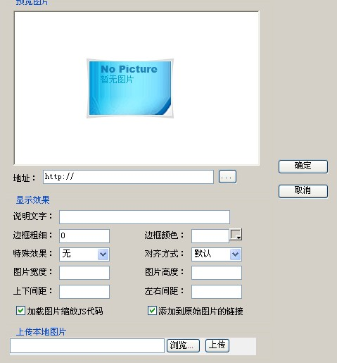

第七步：编辑、检查完页面中的各个栏目，重新回到主页面。可按“预览”键，查看效果，确保无误后，可按“添加”键，页面出现“添加成功”，表示信息已经上传。
添加一条信息后，可按“继续添加”键，继续上传信息。若要修改此信息，可点击“我添加的基层动态”，按“修改”键修改。

